**Dossier de**

**Spécifications Détaillées Fonctionnelles**

**Nom du projet**

**Auteurs**  
Antonin Lemoine – CDP

Pierre Bastien – Dev

Tom Louet – Dev

Quentin Blanche - Dev

**SUIVI DU DOCUMENT**

|  |  |  |  |
| --- | --- | --- | --- |
| Mises à jour | | | |
| *Version* | *Date* | *Auteurs* | *Objet de la mise à jour* |
| 1 | 06/04/2020 | Quentin Blanche | Fonctionnalité de la consultation des visiteurs (diagramme, description, maquette, jeu de test) |
| 2 | 28/04/2020 | Antonin Lemoine | Fonctionnalité de la consultation des rapports (diagramme, description, maquette, jeu de test) |
| 3 | 26/05/2020 | Pierre Bastien | Fonctionnalité de la modification des rapports (diagramme, description, maquette, jeu de test) |
| 4 |  |  |  |
|  |  |  |  |
|  |  |  |  |

|  |  |  |  |
| --- | --- | --- | --- |
| Liste de diffusion | | | |
| Antonin Lemoine | *V* | Tom Louet | *V* |
| Quentin Blanche | *V* | Pierre Bastien | *V* |
|  |  |  |  |
|  |  |  |  |
|  |  |  |  |

***A*** *= Application,* ***O*** *= Observations,* ***I*** *= Information – diffusion,* ***V****= Validation*

**Sommaire**

1. Présentation du projet 5

2. La charte graphique 5

3. Liste des fonctionnalités 5

3.1. Liste des fonctions 5

3.2. Description détaillée de l’ensemble des fonctionnalités 6

4. Les données 14

4.1. Le modèle des données 14

5. Les contraintes 14

# Présentation du projet

Le laboratoire Galaxy Swiss Bourdin (GSB) est issu de la fusion entre le géant américain Galaxy (spécialisé dans le secteur des maladies virales dont le SIDA et les hépatites) et le conglomérat européen Swiss Bourdin (travaillant sur des médicaments plus conventionnels), lui-même déjà union de trois petits laboratoires.

L'entreprise souhaite porter une attention nouvelle à sa force commerciale dans un double objectif : obtenir une vision plus régulière et efficace de l'activité menée sur le terrain auprès des praticiens, mais aussi redonner confiance aux équipes malmenées par les fusions récentes.

L'activité commerciale d'un laboratoire pharmaceutique est principalement réalisée par les visiteurs médicaux. En effet, un médicament remboursé par la sécurité sociale n’est jamais vendu directement au consommateur mais prescrit au patient par son médecin. Lors d'une visite auprès d'un médecin, un visiteur présente un ou plusieurs produits pour lesquels il pourra laisser des échantillons.

Une application Windows permettant la gestion des comptes rendus de visite sera accessible depuis un ordinateur.

Une application Mobile pour la gestion des médicaments.

# La charte graphique

Pour la charte graphique nous utiliserons, la charte Windows présente par défaut dans l'IDE Visual studio 2015 et nous lui apporterons quelque modification pour être en accord avec le logo d'origine.

# Liste des fonctionnalités

## Liste des fonctions

BBLL Application GSB

## Description détaillée de l’ensemble des fonctionnalités

**Fonction: Consultation des visiteurs**

Quand l’acteur lancera l’application, une page d’accueil s’affiche. Cette dernière possède un menu simple contenant 3 onglets :

Consultation des visiteurs, Consultations des comptes-rendus et Quitter

Lors du clique sur l’onglet « Consultation des visiteurs » un formulaire est affiché contenant une groupBox possédant un label « Liste des visiteurs » et d’une DataGridView. Il y a également un bouton, un calendrier, le logo de GSB et d’un label affichant le nombre de visiteur enregistré.

Lors du clique sur une ligne dans la DataGridView, une nouvelle groupBox apparaît avec montrant les détails du visiteur sélectionné. Les données affiché du visiteur sont : « Nom, prénom, adresse, code postal, ville, date d’embauche ».

Si l’acteur décide de cliquer sur le calendrier, la DataGridView possédant la liste des visiteurs est mise en arrière plan et une seconde DataGridView est mise. Cette dernière affiche les visiteur selon la date sélectionné. La date permet de savoir quand un visiteur a-t-il était embauché. Lors du clique sur une ligne de la DataGridView, les détails du visiteur s’affiche également.

Pour revenir à la première DataGridView, un bouton « Retour » à fait son apparition. Il permet de cacher la seconde DataGridView et de montrer la première.

Lors du clique sur le bouton « Fermer » le formulaire de Consultation des visiteurs se ferme.

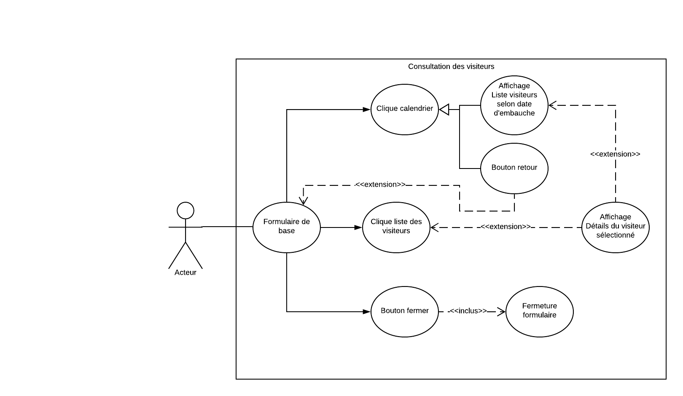L’objectif de se formulaire est de permettre a l’acteur de savoir les détails de chaque visiteur. Mais également de savoir quand ils ont été embauché.

|  |  |  |
| --- | --- | --- |
| **PROJET :** Application de gestion des visiteurs et des comptes-rendus | **Description cas d’utilisation** | |
|  | |  |
| **Nom cas d’utilisation** :Consultation des visiteurs | | |
| **Acteur déclencheur :** Utilisateur | | |
| **Pré conditions :** Clique sur ‘Consultation des visiteurs dans le menu. | | |
| **Post conditions :** L’utilisateur accède à la page de consultation des visiteurs | | |
| **Scénario nominal :**   * 1- L’utilisateur clique sur Consultation des visiteurs ce trouvant dans le menu * 2- Le système affiche un formulaire de consultation des visiteurs * 3- L'utilisateur clique sur une ligne d’un visiteur ce trouvant dans la liste * 4- Le système lui affiche les détails du visiteur sélectionné précédemment (Nom, prénom, adresse, code postal, ville et date d’embauche) * 5- L’utilisateur clique sur un jour/ Année/ Mois du calendrier * 6- Le système fait apparaître une autre liste contenant les visiteurs de la date sélectionner selon la date d’embauche du visiteur. * 7- L’utilisateur clique sur un visiteur * 8- Le système lui affiche les détails du visiteur sélectionné précédemment. * 9- L’utilisateur clique sur ‘Retour’ * 10- Le système fait disparaître la liste des visiteur selon la date choisi et affiche de nouveau la liste des visiteurs sans contraintes * 11- Le visiteur clique sur ‘Fermer’ * 12- Le système ferme le formulaire de Consultation des visiteurs | | |
| **Exceptions :**   * 1- L’utilisateur clique Consultation des comptes rendus. * 3- L’utilisateur ne clique pas sur un visiteur, les détails ne s’affiche pas. * 5- L’utilisateur ne clique pas sur le calendrier. * 7-8 L’utilisateur a sélectionné une date qui ne contient pas de visiteur * 9-10 L’utilisateur ne clique pas sur retour. | | |
| **Contraintes :** | | |
| **Questions ouvertes :** | | |

Maquette de l’écran :

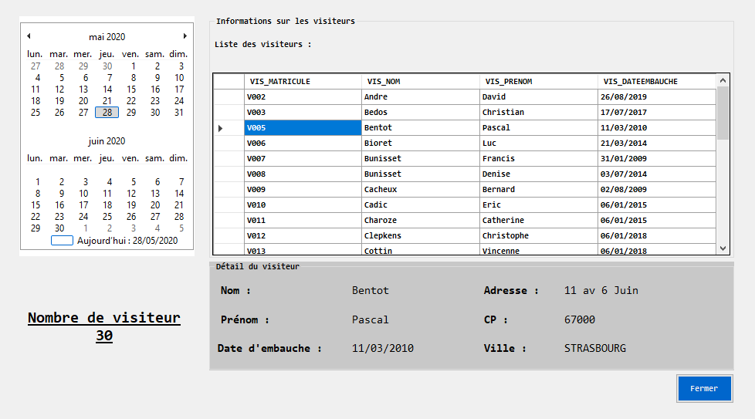

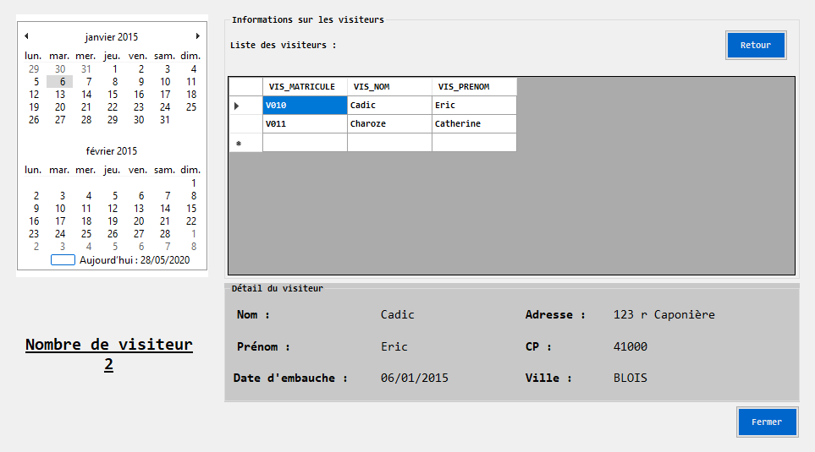

**Fonction: Consultation des comptes rendus**

L’application GSB posséde une fonctionnaliter de consultation de comptes rendus.

Cette fonctionnaliter permet de visualiser la liste des comptes rendus ajoute par un visiteur lors de visite qu’il a effectué.

Lors de l’ouverture du formulaire nous accédons à la liste complète de contre rendu de la base de données nous pouvons effectuer une trie via les différentes information (date du rapport, nom du visiteur) de la datagridview.

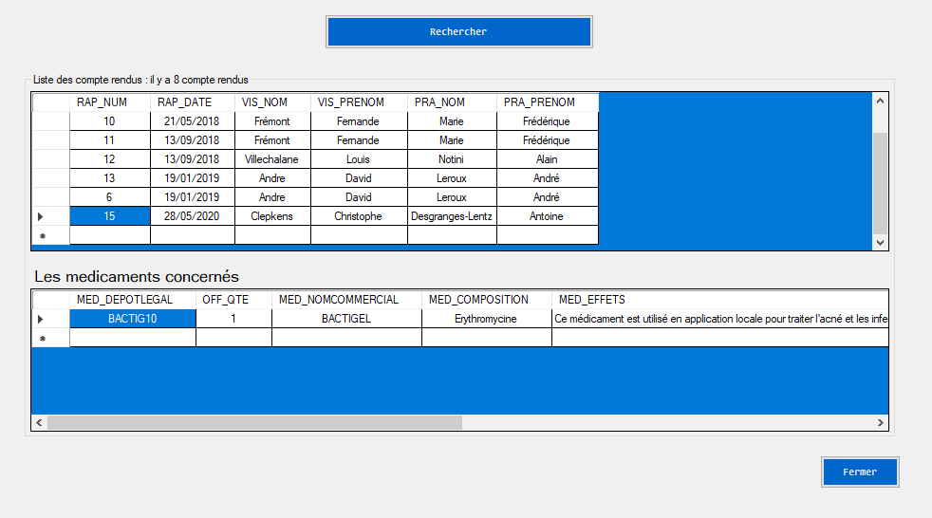

Une recherche par date est possible il suffit simple de cliquer en haut a gauche du formulaire sur le bouton « Recherche par date de visite » puis un calendrier apparait.

En sélectionnant une date dans le calendrier la datagriview s’actualise automatiquement et affiche la liste des visites effectuer pendant le jour sélectionné. 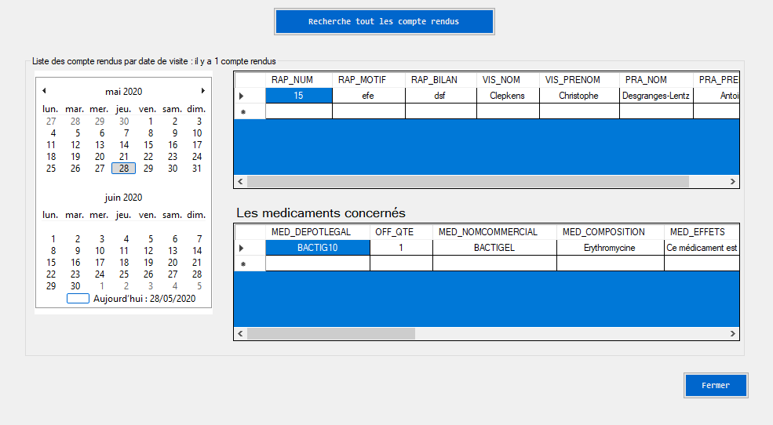

Pour fermer le formulaire il suffit simplement de cliquer en bas a gauche sur « Fermer »

|  |  |  |
| --- | --- | --- |
| **PROJET :** Application de gestion des visiteurs et des comptes-rendus | **Description cas d’utilisation** | |
|  | |  |
| **Nom cas d’utilisation** :Consultation des comptes rendus | | |
| **Acteur déclencheur :** Utilisateur | | |
| **Pré conditions :** Clique sur ‘Consultation des comptes rendus’ dans le menu. | | |
| **Post conditions :** L’utilisateur accède à la page de consultation des comptes rendus | | |
| **Scénario nominal :**   * 1- L’utilisateur clique sur Consultation des comptes rendu ce trouvant dans le menu * 2- L’application affiche le formulaire de consultation des comptes rendus * 3- L'utilisateur peut visualiser la liste des comptes rendus * 4- Au clique sur le bouton de recherche par date de visite * 5- un calendrier apparait sui permet de sélectionner une date * 6- Au clique d’une date dans le calendrier * 7- La liste des comptes rendus effectuer le jour sélectionner apparait * 8- Le visiteur clique sur ‘Fermer’ * 9- Le système ferme le formulaire de Consultation des comptes rendus | | |
| **Exceptions :**   * 1- L’utilisateur clique Consultation des visiteurs. * 6- L’utilisateur ne clique pas sur le calendrier. * 7 L’utilisateur a sélectionné une date qui ne contient pas de compte rendu | | |
| **Contraintes :** | | |
| **Questions ouvertes :** | | |

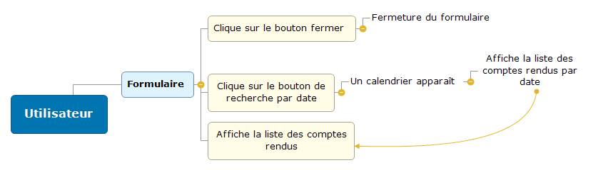

**Fonction: Modification des comptes rendus**

L’application GSB posséde une fonctionnaliter de modification des comptes rendus.

Cette fonctionnaliter permet de visualiser la liste des comptes rendus ajoute par un visiteur lors de visite qu’il a effectué, nous pouvons ajouter/modifier/supprimer un compte rendu.

Lors de l’ouverture du formulaire nous accédons à la liste des instruction des différentes fonctionnalités, à la liste complète de contre rendu de la base de données, un formulaire pour ajouterrapport un nouveau compte rendu, un bouton supprimer, et un bouton modifier qui nous affiche son formulaire.

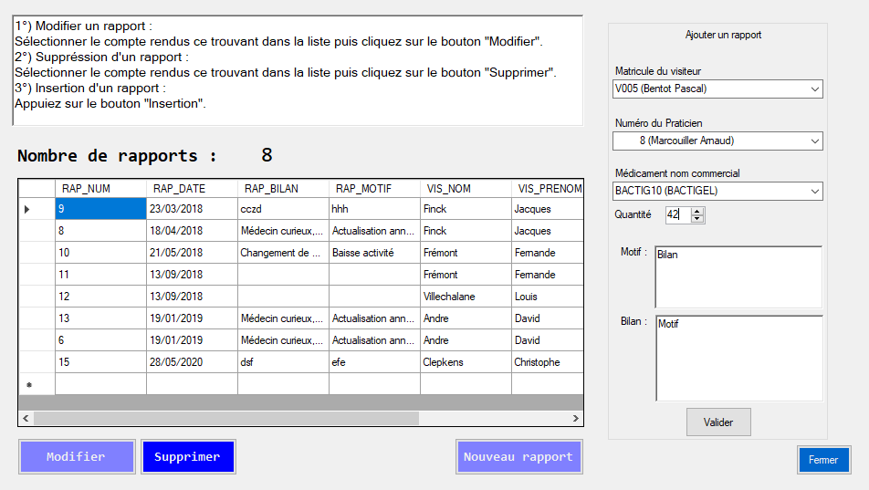

Pour modifier un rapport:

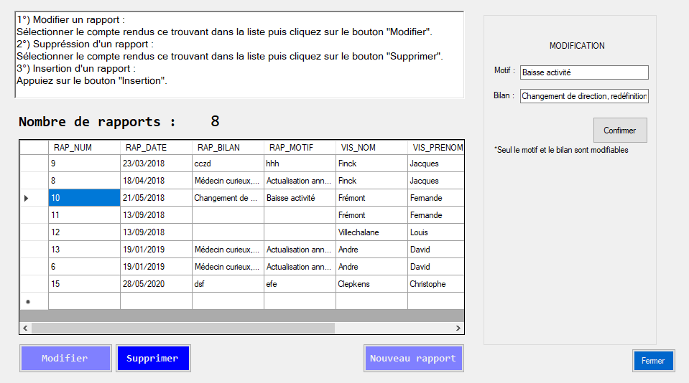

Pour supprimer un rapport:

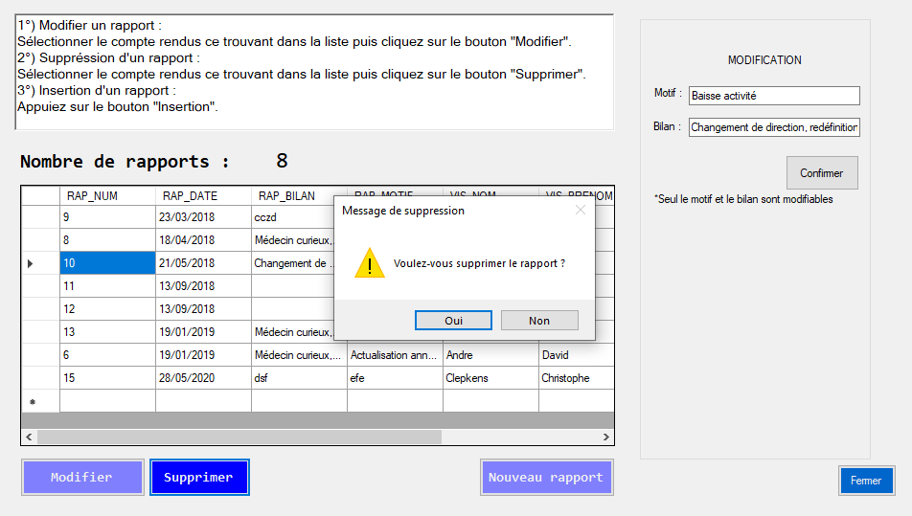

Pour fermer le formulaire il suffit simplement de cliquer en bas a gauche sur « Fermer »

|  |  |  |
| --- | --- | --- |
| **PROJET :** Application de gestion des visiteurs et des comptes-rendus | **Description cas d’utilisation** | |
|  | |  |
| **Nom cas d’utilisation** :Modification des comptes rendus | | |
| **Acteur déclencheur :** Utilisateur | | |
| **Pré conditions :** Clique sur ‘Modification d’un rapports’ dans le menu. | | |
| **Post conditions :** L’utilisateur accède à la page de modification des comptes rendus | | |
| **Scénario nominal :**   * 1- L’utilisateur clique sur Modification des comptes rendu ce trouvant dans le menu * 2- L’application affiche le formulaire de modification des comptes rendus * 3- L'utilisateur peut visualiser la liste des comptes rendus et lire les instructions * 4- L’utilisateur saisie les informations d’un nouveau rapport puis cliquer sur valider * 5- La liste des rapports et nombre de rapports est actualisé avec le nouveau compte rendu * 6- Au clique sur le bouton modifier un formulaire s’affiche * 7- L’utilisateur clique sur une ligne de la liste des comptes rendus * 8- L’utilisateur saisie les modification du bilan et motif et clique sur confirmer * 9- La liste des comptes rendu est actualisé avec les modification * 10- L’utilisateur clique sur une ligne de la liste des comptes rendus * 11- Au clique du bouton supprimer un message s’affiche pour confirmer ou non * 12- L’utilisateur clique sur Oui * 13- La liste nombre de comptes rendus est actualisé avec la suppression * 14- Au clique du bouton Fermer le formulaire Modification des comptes rendus est fermer | | |
| **Exceptions :**   * 4- Le formulaire peut être cacher, il faut cliquer sur Nouveau rapport * 4- L’utilisateur doit séléctionner touts les champs nécessaires * 6- Le formulaire peut être déjà afficher | | |
| **Contraintes :** | | |
| **Questions ouvertes :** | | |

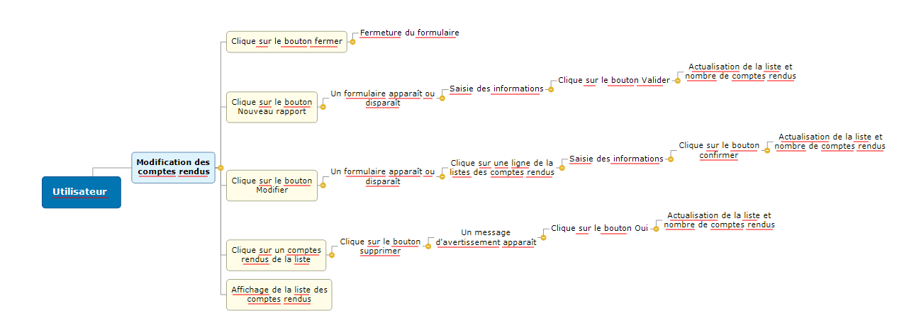

**Fonction: Consultation des Praticiens**

L’application GSB possède une fonctionnalité de consultation des praticiens.

Cette fonctionnalité permet de visualiser la liste des praticiens.

Lors de l’ouverture du formulaire nous accédons à la liste complète des praticiens de la base de données nous pouvons effectuer une trie via les différentes information de la datagridview.

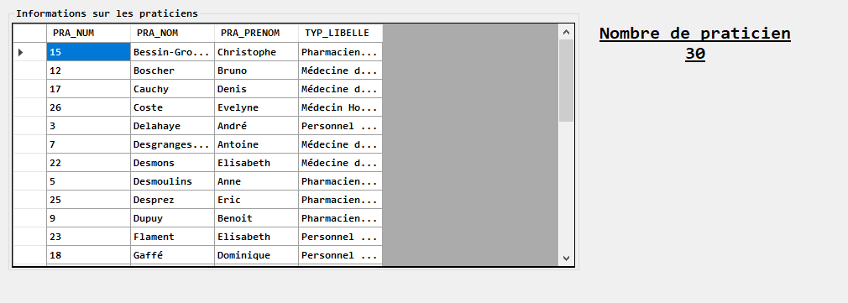

En sélectionnant un praticien les détails de celui-ci apparaissent comme le nom, le prenom, la fonction, ou son adresse.

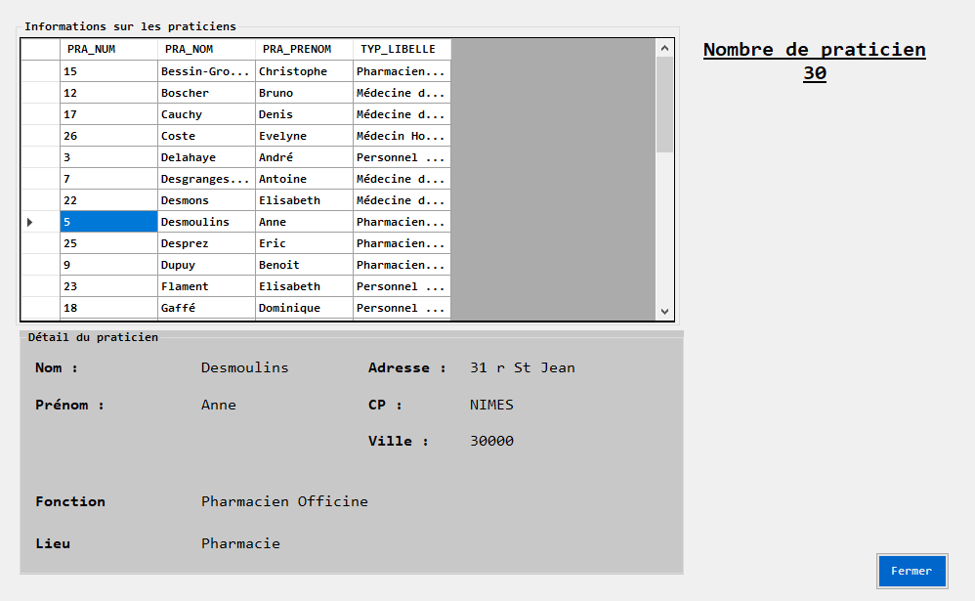

Pour fermer le formulaire il suffit simplement de cliquer en bas a gauche sur « Fermer »

|  |  |  |
| --- | --- | --- |
| **PROJET :** Application de gestion des visiteurs et des comptes-rendus | **Description cas d’utilisation** | |
|  | |  |
| **Nom cas d’utilisation** :Consultation des praticiens | | |
| **Acteur déclencheur :** Utilisateur | | |
| **Pré conditions :** Clique sur ‘Consultation des praticiens‘ dans le menu. | | |
| **Post conditions :** L’utilisateur accède à la page de consultation des praticiens | | |
| **Scénario nominal :**   * 1- L’utilisateur clique sur Consultation des praticiens ce trouvant dans le menu * 2- L’application affiche le formulaire de consultation des praticiens * 3- L'utilisateur peut visualiser la liste des praticiens * 4-L’utilisateur peut cliquez sur un praticien * 5- Les détails du praticien sélectionné apparait * 6- L’utilisateur peut visualiser son nom, prénom, adresse, ville, code postal, fonction, lieu de travail * 7- L’utilisateur clique sur ‘Fermer’ * 8- Le système ferme le formulaire de Consultation des praticiens | | |
| **Exceptions :**   * 1- L’utilisateur clique Consultation des visiteurs. | | |
| **Contraintes :** | | |
| **Questions ouvertes :** | | |

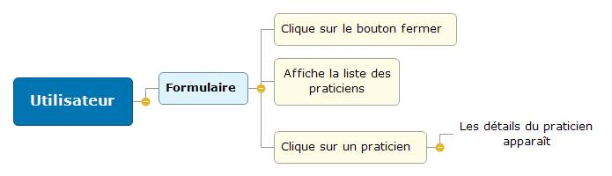

**Fonction: Consultation des médicaments offert**

L’application GSB possède une fonctionnalité de consultation des médicament offert.

Cette fonctionnalité permet de visualiser la liste des médicament offert par les visiteurs.

Lors de l’ouverture du formulaire nous accédons à la liste complète des médicament offert de la base de données nous pouvons effectuer une trie via les différentes information de la datagridview.

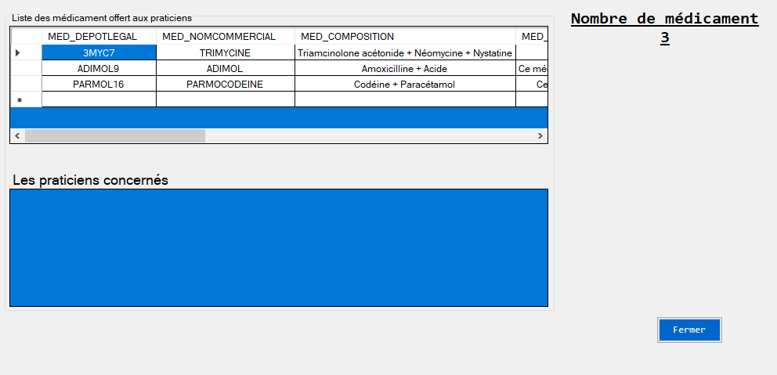

En sélectionnant un médicament la liste des praticiens ayant eu le médicament apparait.

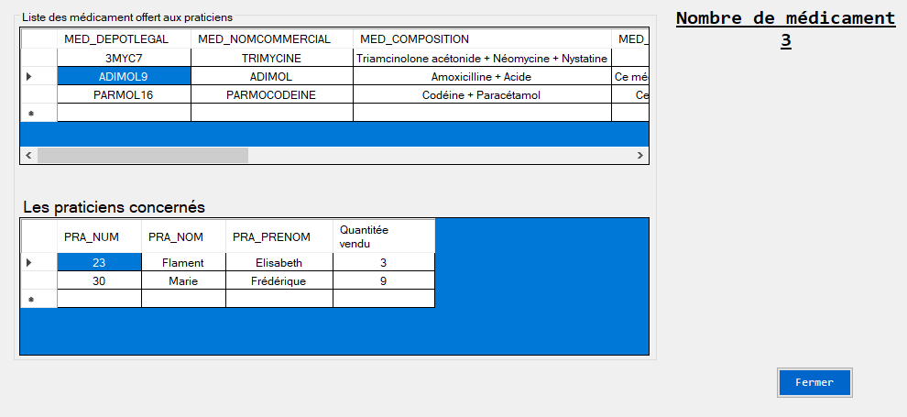

Pour fermer le formulaire il suffit simplement de cliquer en bas a gauche sur « Fermer »

|  |  |  |
| --- | --- | --- |
| **PROJET :** Application de gestion des visiteurs et des comptes-rendus | **Description cas d’utilisation** | |
|  | |  |
| **Nom cas d’utilisation** :Consultation des médicaments offert | | |
| **Acteur déclencheur :** Utilisateur | | |
| **Pré conditions :** Clique sur ‘Consultation des médicaments‘ dans le menu. | | |
| **Post conditions :** L’utilisateur accède à la page de consultation des médicaments | | |
| **Scénario nominal :**   * 1- L’utilisateur clique sur Consultation des médicaments ce trouvant dans le menu * 2- L’application affiche le formulaire de consultation des médicaments * 3- L'utilisateur peut visualiser la liste des médicaments offert * 4-L’utilisateur peut cliquez sur un médicament * 5- La liste des praticiens qui ce sont vu offrir le médicament apparait * 6- L’utilisateur peut visualiser son nom, prénom, les quantités vendus * 7- L’utilisateur clique sur ‘Fermer’ * 8- Le système ferme le formulaire de Consultation médicaments | | |
| **Exceptions :**   * 1- L’utilisateur clique Consultation des visiteurs. | | |
| **Contraintes :** | | |
| **Questions ouvertes :** | | |

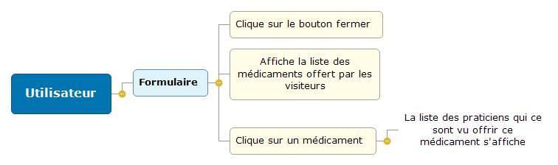

# Les données

# Le modèle des données

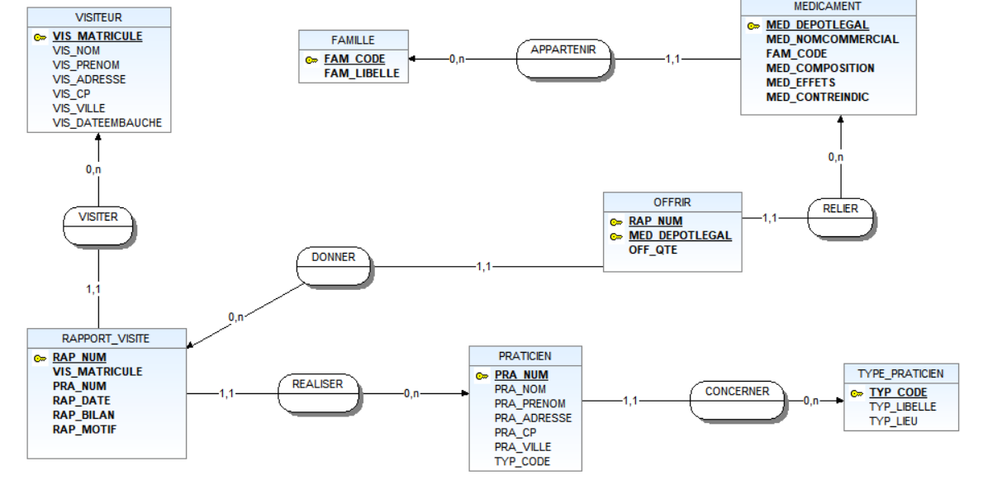

# Les contraintes

Serveur de base de données : SQL Server 2012

Langage de programmation : CSharp (C#)

Environnement de développement intégré : Visual Studio .NET 2015

Pour l’application mobile :

IDE : Android Studio

Langage de programmation Java et PHP

SGBDR SQL Lite ou MySQL